35. Jak jest zbudowany układ rozrodczy?

1. Podpisz wskazane na rysunkach elementy żeńskiego i męskiego układu rozrodczego,
a następnie uzupełnij tabele.
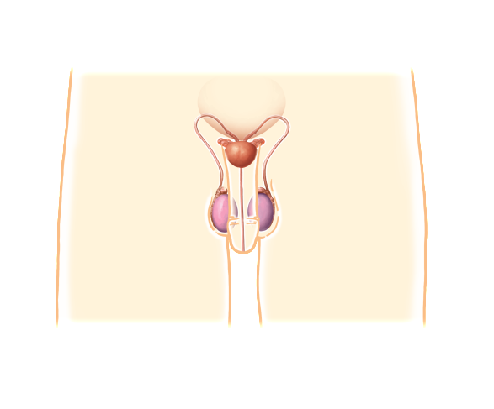
…………………………………….
…………………………………
…………………………….…….
……………………….….
……………………….……..
……………………….….
……………………….….
……………………….….

Żeński układ rozrodczy
Nazwa narządu | Funkcja narządu | Narząd parzysty
 | Wytwarza komórki jajowe.
Jajowód |  | TAK
Macica
 | Jest przewodem, do którego dostają się plemniki podczas intymnego  zbliżenia kobiety z mężczyzną. | NIE

Męski układ rozrodczy
Nazwa narządu | Funkcja narządu | Narząd parzysty
 | Wyprowadza plemniki na zewnątrz ciała. | NIE
Worek mosznowy
Nasieniowód |  | TAK
 | Wytwarza plemniki.

2. Przyporządkuj odpowiednie opisy do podanych pojęć.
Okres, w którym młody organizm rozwija się w macicy matki,
trwający 9 miesięcy.
Wydostawanie się dziecka na świat z macicy przez pochwę.
Połączenie komórki jajowej z plemnikiem.
Kilkudniowe krwawienie z pochwy, występujące
u kobiet co około 28 dni.
Zapłodnienie
Miesiączka
Ciąża
Poród

